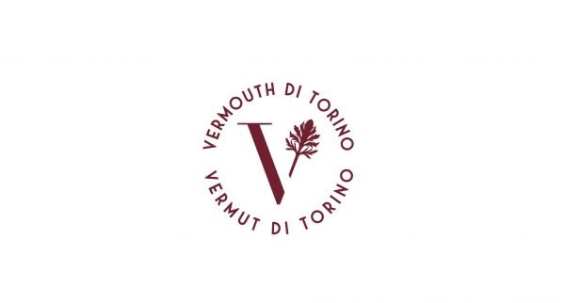

IL VERMOUTH DI TORINO … A TORINO
Nella sua città d’origine, un viaggio fra spezie, storia e gusto
23 gennaio 2026 – ore 10.30 – 20.00
Sede AIS Piemonte - Via Modena 23 - Torino

Torino, 26 novembre 2025

Dopo il successo dell'edizione 2025, una nuova grande giornata del "Vermouth di Torino... a Torino" è prevista in città a inizio 2026 e darà il via alle attività del nuovo anno. La sua anteprima si era tenuta nel 2019, quando il Consorzio del Vermouth di Torino, appena costituito, aveva voluto ideare un evento tutto torinese per mettere in luce le origini di questa eccellenza piemontese. L’evento è quindi divenuto un atteso e gradevole momento di inizio anno.

L’appuntamento è per venerdì 23 gennaio, con inizio alle 10,30, presso la sede di AIS Piemonte, Via Modena, 23, Torino. Sarà una occasione molto speciale perché offrirà l’opportunità di partecipare alla più ampia degustazione di Vermouth di Torino mai avvenuta. Si tratta infatti dell'unico evento torinese tutto dedicato al Vermouth di Torino IGP, e l'unico organizzato esclusivamente dal Consorzio del Vermouth di Torino in collaborazione con l’Associazione italiana Sommelier (AIS). I suoi soci rappresentano l’85% della produzione, che comprende marchi storici di rinomanza mondiale e anche nuove realtà d’eccellenza.

I Soci del Consorzio, che formano una straordinaria, unica squadra, offriranno in assaggio, attraverso i diversi marchi ed etichette presentati, il frutto della creatività interpretativa dei propri Maestri Formulatori. La formula sarà quella di un walk-around tasting durante il quale, scegliendo tutto ciò che si gradisce assaggiare, si potranno incontrare personalmente i produttori, scambiare impressioni o chiedere informazioni. In contemporanea, nella sala adiacente al salone della degustazione, sarà organizzata una serie di brevi talk, tavole rotonde e sintetici seminari che permetteranno interessanti aggiornamenti sugli ultimi sviluppi della Indicazione geografica e su alcuni temi di attualità che riguardano il Vermouth di Torino IGP, l’unico vermouth che può vantare il riconoscimento come IGP.

Il Presidente del Consorzio, Bruno Malavasi, nel porgere il suo invito a partecipare a questa giornata molto speciale dichiara: Con grandissimo piacere rinnoviamo anche quest’anno l’appuntamento con “Il Vermouth di Torino … a Torino”, che assume ora un rilievo ancora maggiore a seguito dell’importante riconoscimento ottenuto dal Ministero dell’Agricoltura, della Sovranità Alimentare e delle Foreste. Il MASAF infatti ha affidato al nostro Consorzio il compito della tutela, valorizzazione e promozione del primo vino aromatizzato italiano a Indicazione Geografica Protetta, espressione della tradizione piemontese e dell’enologia italiana. Sarà certamente la giusta occasione per condividere la soddisfazione per questo rimarchevole traguardo, ma soprattutto per ragionare insieme sulle tante opportunità da cogliere per continuare nel percorso di valorizzazione di questa eccellenza nazionale."

Il programma con tutti i dettagli sarà comunicato a breve.

“È sempre l’ora del Vermouth di Torino!"

Consorzio del Vermouth di Torino
Il Consorzio del Vermouth di Torino è stato costituito nel 2019. Fra i suoi Soci si trovano sia importanti multinazionali, sia realtà produttive medie e piccole, oltre a rappresentanti della filiera delle erbe aromatiche, che coprono oltre il 90% della produzione di questa eccellenza del Piemonte, diffusa in 80 Paesi. La produzione è arrivata a toccare circa 6 milioni di bottiglie e registra una costante tendenza alla crescita in volumi e valori.

Ufficio Stampa
AB Comunicazione
Federica Zane – f.zane@ab-comunicazione.it
Cinzia Luxardo – c.luxardo@ab-comunicazione.it
Anna Barbon - a.barbon@ab-comunicazione.it

Consorzio del Vermouth di Torino
Via Manfredo Fanti, 17 - Torino
email: press@consorziovermouthditorino.it - vermouth@vermouthditorino.org
Web www.vermouthditorino.org

